**Espacialização e territorialização dos conflitos no campo na mesorregião Oeste do Paraná**

Jéssica Aparecida de Ávila Follmann (PIBIC/Fundação Araucária/Unioeste), Djoni Roos (Orientador), Felipe Whathier Dallagnol, e-mail: [jessyca_deavila@hotmail.com](mailto:jessyca_deavila@hotmail.com)

Universidade Estadual do Oeste do Paraná/Centro de Ciências Humanas, Educação e Letras/Marechal Cândido Rondon, PR

Ciências Humanas - Geografia

**Palavras-chave:** resistência, campesinato e povos tradicionais, questão agrária.

**Resumo**

O presente trabalho contextualiza a organização e luta dos camponeses e povos originários na mesorregião Oeste paranaense. Na atualidade, diversas são as lutas pela reforma agrária e pelo território estabelecidas nesta região e materializadas em ocupações de terra, acampamentos e manifestações de camponeses e povos indígenas. Estes diferentes embates que aconteceram e vem acontecendo no campo do Oeste paranaense são reflexos da expansão capitalista sobre o território os quais reconfiguram o espaço. Para o desenvolvimento de tal pesquisa foram necessárias leituras sobre o tema proposto, trabalhos de campo e o acompanhamento da conjuntura agrária estadual e regional. Além disso, durante a pesquisa coletou-se um conjunto de dados os quais contribuíram na construção e elaboração do Banco de Dados da Luta pela Terra no Paraná (DATALUTA/PR).

**Introdução**

A luta dos camponeses e dos povos originários se constitui numa das principais características do campo brasileiro. Estes conflitos decorrem do processo de expulsão e expropriação a que foram submetidos estes sujeitos com a expansão do sistema capitalista sobre o campo. A negação a este processo levou ao surgimento, no campo brasileiro, de diversos movimentos de contestação da ordem imposta. Isto ocasionou embates entre camponeses e indígenas com o Estado, latifundiários e empresas instaladas no campo.

A mesorregião Oeste do Paraná se insere neste contexto. As disputas territoriais estabelecidas nesta região são elementos primordiais na compreensão das dinâmicas presentes no espaço agrário da mesma. A partir destas disputas é que se pode compreender a organização e as conquistas que opõem camponeses e povos originários ao Estado e aos setores ruralistas.

**Material e Métodos**

Para o desenvolvimento da pesquisa foram levantadas e posteriormente estudadas referências teóricas relacionadas com o tema em questão. Elencou-se para este momento literaturas sobre a questão agrária brasileira, paranaense e da região em estudo, bem como, relacionadas à resistência dos camponeses e povos originários. Foram realizados trabalhos de campo na retomada/ocupação indígena Tekoha Y’Hovy localizada no município de Guaíra-PR. Organizou-se dados e informações para alimentação do Banco de Dados da Luta pela Terra no Paraná (DATALUTA-PR), o qual, consiste na coleta de informações sobre ocupações de terras e manifestações no campo em fontes secundárias como jornais impressos de circulação estadual e regional (Folha de Londrina e O Paraná, respectivamente) e mídias eletrônicas (ferramenta Google Alerta, sites de movimentos sociais, etc.), com a posterior sistematização num banco de dados virtual. Através destes elementos metodológicos utilizados para o desenvolvimento da pesquisa, procurou-se compreender como as lutas no campo no Oeste paranaense organizaram-se resultando na territorialização dos camponeses e povos originários, bem como, estas lutas se organizam atualmente, ou seja, estão espacializadas.

**Resultados e Discussão**

O estado do Paraná, assim como o Brasil, possui na origem de sua questão agrária a expropriação, a violência contra os povos indígenas e camponeses e a concentração fundiária. Esta mesma lógica de violência e apropriação das terras se manifestou na mesorregião Oeste do Paraná, palco de inúmeros conflitos, históricos e atuais. Segundo Marques (2008) a história dos conflitos no Oeste tem suas raízes entre meados do séc. XIX e XX, quando as terras foram concedidas pelo Estado para empresários e latifundiários para fins de colonização. Soma-se a isso a prática da grilagem de terras. Neste processo, indígenas e posseiros foram expropriados, expulsos e assassinados em nome do latifúndio e do “avanço do capital”.

Os conflitos pela terra no Oeste paranaense foram aguçados com a construção do reservatório para a Usina Hidrelétrica de Itaipu e a expropriação/expulsão de inúmeros camponeses e indígenas que habitavam as margens do Rio Paraná. Neste contexto que surgiu o Movimento Justiça e Terra que reivindicava a justa indenização pelas terras e o assentamento das famílias no estado do Paraná. O referido movimento foi a base inicial para o surgimento do Movimento dos Agricultores Sem Terra do Oeste do Paraná (MASTRO) que além de terra incluiu em suas demandas a bandeira da reforma agrária e foi importante precursor do Movimento dos Trabalhadores Rurais Sem Terra (MST) (FABRINI; ROOS, 2014). Deste modo, como destaca Oliveira (1995), a expansão do modo de produção capitalista produz o seu contrário. Ou seja, a resistência dos camponeses e povos originários presentes no oeste paranaense possui sentido contrário às forças engendradas pela expansão capitalista sobre o campo.

Atualmente, na mesorregião Oeste do Paraná, existe uma diversidade de conflitos envolvendo em especial camponeses sem-terra, povos indígenas, quilombolas com proprietários de terra e o Estado. Tais conflitos que são pela posse e uso da terra evidenciam a existência de uma questão agrária neste espaço e se materializam através das ocupações de terras, retomadas indígenas, acampamentos e manifestações em geral.

As ocupações de terra no Oeste do Paraná se constituem na principal forma de enfrentamento dos camponeses sem terra e indígenas, sendo estratégia fundamental na espacialização da luta pela terra. O Gráfico 1 representa o número de ocupações de terras ocorridas na mesorregião entre os anos de 1989 e 2015:

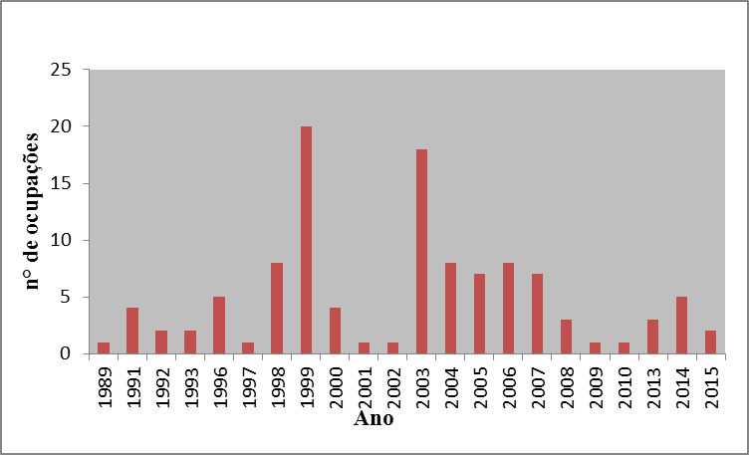

**Gráfico 1**: Ocupações de terra ocorridas na mesorregião Oeste do Paraná entre 1989 e 2015.

Fonte: DATALUTA - Banco de Dados da Luta Pela Terra, 2016. Org.: Autor

O gráfico possibilita a identificação de períodos onde as lutas no campo se fizeram presentes com mais intensidade na mesorregião e demonstra que as mesmas estão relacionadas ao contexto social e político de cada período. Apesar do número de ocupações diminuir em determinados períodos, é importante demarcar que as mesmas sempre permaneceram presentes, demonstrando que a luta pelo acesso à terra/território faz parte do histórico fundiário da região em questão.

Outra forma de espacialização das lutas no campo (FERNANDES, 1994) são as manifestações organizadas pelos movimentos sociais. O Gráfico 2 representa o número de manifestações ocorridas na região Oeste do Paraná entre os anos de 2000 e 2015:

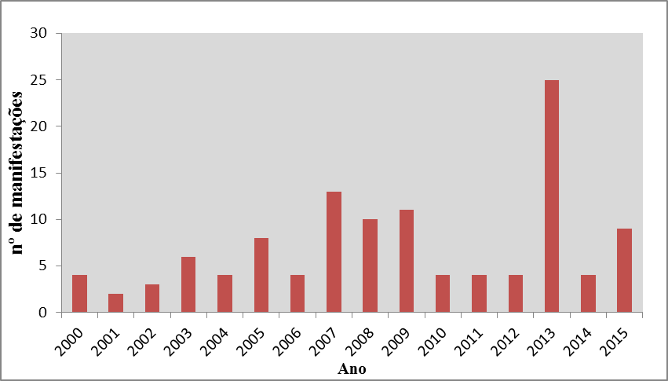

**Gráfico 2**: Manifestações relacionadas a luta pela e na terra/território ocorridas na mesorregião Oeste do Paraná entre 2000 e 2015.

Fonte: DATALUTA - Banco de Dados da Luta Pela Terra, 2016. Org.: Autor

A oscilação na quantidade anual de manifestações é evidente, porém destaca-se a constância das mesmas e a acentuação no ano de 2013. Os movimentos que mais promoveram as manifestações no período selecionado foram o MST (46) e os Movimentos Indígenas (20).

Assim, é através de um conjunto de enfrentamentos, entre os quais se destaca as ocupações de terra e as manifestações pela conquista da terra/território ou pela permanência nesta, que, sobretudo os camponeses, têm conquistado a sua territorialização (FERNANDES, 1994). Assim, no Paraná entre 1979 e 2014 foram conquistados 327 assentamentos para 20.258 famílias e, no Oeste do estado, 31 assentamentos para 1.634 famílias.

Em relação a luta indígena, o que se pode constatar no decorrer da pesquisa é que existem 13 áreas, nos municípios de Guaíra e Terra Roxa, ocupadas por povos da etnia Avá-Guarani. Entretanto não há nenhum território demarcado e nem em processo de demarcação na mesorregião Oeste do Paraná. Soma-se aos desafios dos povos Avá-Guarani no Oeste do Paraná, a violência, as ameaças, agressões e as marcas psíquicas (inclusive levando a suicídios) causadas pelo preconceito e a forte repressão às comunidades indígenas (ARRUDA, 2015).

Este conjunto de elementos que evidenciam os sujeitos em resistência para entrar na terra/território, nos leva a compreensão de que o conflito e a desigualdade é a marca do campo na mesorregião Oeste do Paraná.

**Conclusões**

A pesquisa propiciou o acompanhamento da conjuntura agrária da região em estudo e do estado do Paraná. As metodologias empregadas contribuíram no levantamento de dados, informações e teorias que nos permitiram compreender a mesorregião Oeste do Paraná inserida no contexto da questão agrária nacional, bem como, entender a espacialização e territorialização dos conflitos pela terra neste espaço. Conflitos estes que possuem na origem a incorporação das terras ao processo de expansão capitalista sobre o campo e a consequente expulsão e expropriação de um conjunto de sujeitos que ali viviam (camponeses, indígenas, etc.). Entretanto, se por um lado há expulsão/expropriação, por outro, há resistências e lutas que foram se forjando neste espaço. As conquistas na região (assentamentos rurais para os camponeses sem-terra) são extremamente pontuais e não resolveram a questão agrária que está posta neste espaço. Portanto, a marca do campo na mesorregião Oeste do Paraná é o conflito que desencadeia um conjunto de violências, preconceitos e opressão aos camponeses e povos originários.

**Agradecimentos**

Agradecemos ao Programa Institucional de Bolsas de Iniciação Científica (PIBIC), a Pró-reitoria de Pesquisa e Pós Graduação da UNIOESTE (PRPPG), o Conselho Nacional de Desenvolvimento Científico e Tecnológico (CNPq) e a Fundação Araucária pelo financiamento da Pesquisa de Iniciação Científica realizada entre agosto de 2015 a julho de 2016.

**Referências**

ARRUDA, V. B. (2015) *Conflitos, resistências e luta pelo território indígena no município de Guaíra-PR*. Monografia (graduação em geografia). Universidade Estadual do Oeste do Paraná, campus de Marechal Cândido Rondon.

FABRINI, J. E.; ROOS, D. (2014) *Conflitos territoriais entre o campesinato e o agronegócio latifundiário***.** São Paulo: Outras Expressões.

FERNANDES, Bernardo M. (1994) *Espacialização e territorialização da luta pela terra: A formação do MST - Movimento dos Trabalhadores Rurais Sem Terra no Estado de São Paulo.* Dissertação de Mestrado, Programa de Pós-Graduação em Geografia (Mestrado em Geografia) Universidade de São Paulo.

MARQUES, E. B. (2008) *A espacialização das ocupações de terra no estado do Paraná (1988-2006) e os limites da luta pela reforma agrária.* Monografia (graduação em Geografia), Universidade Estadual do Oeste do Paraná, campus Marechal Cândido Rondon.

OLIVEIRA, Ariovaldo U. de. (1995) *Modo capitalista de produção e agricultura*. São Paulo: Ática.